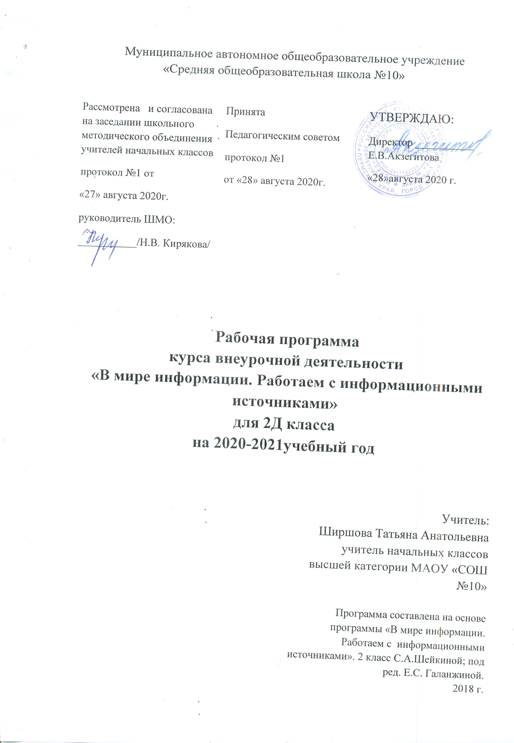

Пояснительная записка
Программа курса внеурочной деятельности «В мире информации. Работаем с информационными источниками» разработана для учащихся 2-х классов в соответствии с требованиями ФГОС НОО и учитывает возрастные, общеучебные и психологические особенности младшего школьника.
Данная программа представляет собой один из возможных вариантов нетрадиционного решения остро возникшей в настоящее время проблемы качественного улучшения обучения и развития учащихся уже в начальной школе, способствует глубокому и прочному овладению изучаемым материалом, повышению информационной грамотности, привитию навыков самостоятельной работы.
Актуальность программы заключается в том, что знания и умения, приобретённые при изучении предлагаемого материала в начальной школе, помогут младшим школьникам увереннее чувствовать себя в информационном поле окружающей их жизни и станут опорой, фундаментом обучения в старших классах.
В то же время в начальной школе работа с различными видами информации является основой развития у учащихся познавательных действий. В первую очередь логических, включая и знаково – символических, а также таких, как планирование, систематизация и структурирование знаний, преобразование информации, моделирование, дифференциация существенных и несущественных условий, аксиоматика, формирование элементов системного мышления.
Новизна программы состоит в том, что курс дополняет и расширяет знания, которые школьники уже имеют, и позволяет использовать полученные знания на практике.
Цель курса:
Формирование информационных компетенций обучающихся и развитие информационной грамотности;
Способность решать учебные и практические задачи на основе сформированных УУД, представленных в виде сплошных и несплошных текстов, таблиц, диаграмм, графиков и другой инфографики.
Задачи курса:
Содействовать формированию мыслительных навыков: умению ставить вопросы, обобщать, выделять часть из целого, устанавливать закономерности, делать умозаключения;
Способствовать формированию информационно-коммуникационных компетенций учащихся;
Формировать УУД познавательного, логического, знаково-символического, регулятивного и коммуникативного характера;
Создавать необходимые условия для проявления творческой индивидуальности каждого ученика; создавать условия для развития у детей познавательных интересов, формировать стремление ребёнка к размышлению и поиску.
Особенностью программы является то, что в неё включено большое количество заданий на развитие логического и пространственного мышления, памяти, внимания.
Педагогическая целесообразность:
Программа выражает целевую направленность на развитие и совершенствование познавательного процесса, способствует формированию у школьников умений работать с различными информационными источниками, а именно: учит обобщать материал, рассуждать, обоснованно делать выводы, доказывать и т.д.
Характерной особенностью программы является занимательность изложения и практическая направленность материала.
Программа имеет уровневое построение. Каждая новая тема по сложности превосходит предыдущую и опирается на её содержание.
Значительное внимание уделяется формированию у учащихся осознанных и прочных навыков работы с инфографикой и несплошными текстами, но вместе с тем программа предполагает и доступное детям обобщение материала, понимания общих способов действий, лежащих в основе работы с информационными объектами.
Деятельность в рамках данной программы способствует формированию ценностных ориентиров в личностной, познавательной, регулятивной, коммуникативных сферах:
В личностной – готовность к реализации творческого потенциала в предметно – продуктивной деятельности, развитие готовности к самостоятельным действиям и принятию ответственности за их результаты;
В социальной – освоение основных социальных ролей, норм и правил;
В познавательной – развитие символического, логического, творческого мышления, продуктивного воображения, формирование научной картины мира;
В коммуникативной – формирование компетентности в общении, овладение навыками конструктивного поведения.
Программа курса «В мире информации. Работаем с информационными источниками» позволяем реализовать внеурочную деятельность по направлению «Общеинтеллектуальное», «Общекультурное».
Программа рассчитана на 34 часа (1 час в неделю).
Для реализации курса используются учебные средства:
Рабочая тетрадь: «В мире информации. Работаем с информационными источниками». 2 класс: тетрадь для обучающихся/ автор – составитель С.А.Шейкина; под ред. Е.С. Галанжиной. – М.: Планета, 2018
Методическое пособие для учителя: «В мире информации. Работаем с информационными источниками». 2 класс: тетрадь для обучающихся/ автор – составитель С.А.Шейкина; под ред. Е.С. Галанжиной. – М.: Планета, 2018
Содержание программы
Сплошные тексты;
Кластеры;
Таблицы;
Диаграммы;
Графики;
Инфографика;
Исследовательская (групповая) работа.

Планируемые результаты освоения программы
В результате освоения программы курса «В мире информации. Работаем с информационными источниками» ученики второго класса приобретут общие навыки работы с информацией и будут способны:
Оценивать потребность в дополнительной информации;
Определять возможные источники информации и способы её поиска;
Осуществлять поиск информации в словарях, справочниках Интернете и т.д.
Получать информацию из наблюдений , при общении;
Анализировать полученные сведения, выделяя признаки и их значения, определяя целое и части, применяя свёртывание информации и представление её в наглядном виде (Таблицы, схемы, диаграммы);
Организовать информацию тематически, упорядочивать по различным основаниям;
Наращивать свои знания, сравнивая, обобщая и систематизируя полученную информацию, обновляя представления о причинно – следственных связях.

Планируемыми результатами освоения программы являются следующие личностные и метапредметные результаты.
Личностные:
Умение определять и высказывать под руководством педагога самые простые, общие для всех людей правила поведения при сотрудничестве;
Умение в предложенных педагогом ситуациях общения и сотрудничества делать выбор как поступить.
Метапредметные:
Регулятивные:
Способность принимать и сохранять учебную цель и задачу;
Планировать реализацию учебной задачи; контролировать и оценивать свои действия, вносить коррективы в их выполнение;
Определять и формулировать цель деятельности;
работать по плану;
давать эмоциональную оценку (совместно с другими) деятельности товарищей.
Познавательные:
Использовать занково – символические средства, в том числе моделирование;
Владеть широким спектром логических действий и операций, включая общие приёмы решения задач;
Ориентироваться в своей системе знаний: отличать новое от известного;
Перерабатывать полученную информацию;
Преобразовывать информацию из одной формы в другую.

Коммуникативные:
Адекватно передавать информацию и выражать свои мысли в соответствии с поставленными задачами;
Доносить свою позицию до других: оформлять свою мысль в устной и письменной речи;
Слушать и понимать речь других;
Совместно договариваться о правилах работы в группе;
Учиться выполнять различные роли в группе.
В результате освоения курса дети :
Приобретут навыки работы с содержащейся в тексте информацией (в процессе чтения);
Научатся использовать различные виды чтения: ознакомительное, изучающее, поисковое – и выбирать нужный вид чтения;
Научаться составлять на основании текста небольшое монологическое высказывание в устной или письменной форме;
Научаться самостоятельно организовывать поиск информации;
Критически оценивать получаемую информацию;
Овладеют навыками чтения информации, представленной в наглядно – символической форме (схемы, таблицы, графики и т.д.);
Научаться работать с несколькими источниками информации: сопоставлять, преобразовывать и интерпретировать информацию, полученную из нескольких источников.
- Календарно – тематическое планирование
№ | Дата | Тема | Объект изучения | Формируемые умения
1 полугодие – 17 часов
1 | 02.09 | Идём в школу | Расписание уроков (таблица), инфографика, рекламный плакат | Работать с табличной информацией;  Поиск необходимой информации, представленной в явном виде;  Анализировать информацию;  Работать по инструкции;  Устанавливать верные соответствия;  Работать с инфографикой;  Определять верные и неверные утверждения
2 | 09.09 | На уроке математики | Круговая диаграмма, таблица, план | Работать с круговой диаграммой  Работать по алгоритму  Преобразовывать информацию из одного вида в другой
3 | 16.09 | На уроке математики | Ребус, графический диктант, таблица | Разгадывать несложные ребусы  Работать с табличной информацией  Определять закономерность
4 | 23.09 | В гости к осени | Таблица, круговая диаграмма, таблица, план, графический диктант | Находить в тексте информацию, представленную в явном виде  Озаглавливать текст  Заполнять таблицу  Читать и преобразовывать информацию
5 | 30.09 | Разгадываем и составляем ребусы | Таблица, ребусы | Работать по правилам  Самостоятельно разгадывать и составлять ребусы  Строить речевое высказывание в соответствии с поставленной задачей  Анализировать информацию
6 | 07.10 | На уроке русского языка | Таблица, ребусы,  круговая и линейная диаграммы | Работать с табличными данными  Работать с круговой диаграммой  Работать по алгоритму  Преобразовывать информацию из одного вида в другой  Осуществлять поиск информации, представленной в явном виде
7 | 14.10 | На уроке русского языка | Пиктограммы, звуковые схемы слов, ребусы | Анализировать данные, представленные в виде пиктограмм  Анализировать звуковой состав слов  Устанавливать соответствие между словом и его звуковой схемой
8 | 21.10 | На уроке русского языка | Текст, таблица, инфографика | Работать с текстом  Озаглавливать текст  Находить в тексте информацию, необходимую для решения учебной задачи
9 | 4.11 | В библиотеке | Расписание , таблица, пиктограммы | Работать с инфографикой  Анализировать информацию, представленную на инфографике  Используя полученную информацию отвечать на вопросы  Находить в тексте информацию, предъявленную в явном виде
10 | 11.11 | В библиотеке | Расписание , таблица, пиктограммы | Работать с инфографикой  Анализировать информацию, представленную на инфографике  Используя полученную информацию отвечать на вопросы  Находить в тексте информацию, предъявленную в явном виде
11 | 18.11 | В библиотеке | Столбчатая диаграмма, таблицы, рисунок | Интерпретировать данные столбчатой диаграммы  На основе полученной информации находить истинные и ложные высказывания  Правильно отвечать на поставленные вопросы, используя информацию, представленную в неявном виде
12 | 25.11 | Мы читаем | Инфографика, таблица, столбчатая диаграмма, ребус | Разгадывать ребусы  Объяснять значение пословиц и поговорок  Пользуясь инфографикой , заполнять таблицу  Работать с табличной информацией, отвечать на вопросы  Определять закономерность
13 | 02.12 | День народного единства | Текст, информационные таблички на память | Анализировать информацию, представленную в виде текста  Соотносить различные объекты, сравнивая и анализируя информацию, представленную на них  Находить на вопросы, используя информацию, представленную в виде текста
14 | 09.12 | На улице | Адресные таблички, информационный указатель, таблица, инфографика | Ориентироваться в нумерации домов на улицах города  Читать и понимать информацию на адресных табличках  Находить и получать необходимую информацию из различных источников, необходимую для решения учебной задачи
15 | 16.12 | На улице | Адресные таблички, , таблица, инфографика | Ориентироваться в нумерации домов на улицах города  Читать и понимать информацию на адресных табличках  Находить и получать необходимую информацию из различных источников, необходимую для решения учебной задачи
16 | 23.12 | Скоро Новый год! | Текст, нестандартная таблица, круговая и линейная диаграммы | Работать с текстом  Правильно отвечать на вопросы, используя текстовую информацию  Работать с табличными данными  Находить сходство и различие объектов  Создавать легенду диаграммы  Строить линейную диаграмму
17 | 13.01 | Любимые мультфильмы | Таблица, инфографика, линейная диаграмма | Работать с инфографикой  Осуществлять анализ объектов с выделением существенных и несущественных признаков  Используя данные инфографики, определять объекты на линейной диаграмме  Сравнивать табличные данные и данные линейной диаграммы
2 полугодие – 17 часов
18 | 20.01 | Любимые мультфильмы | Киноафиша , линейная диаграмма | Анализировать данные, представленные в виде различных источников информации  Осуществлять поиск информации, необходимой для выполнения учебного задания  Находить ответы на вопросы, используя данные, представленные в виде инфографики
19 | 27.01 | В бассейне | Текст, пиктограммы | Работать с текстом  Осуществлять поиск необходимой информации для выполнения учебного задания  Использовать информацию для построения умозаключений  Преобразовывать информацию из одной формы в другую
20 | 03.02 | В бассейне | Текст, инфографика, подарочный сертификат в бассейн | Работать с текстом  Находить информацию, представленную в явном и неявном виде  Определять вид инфографики  Использовать информацию для построения умозаключений  Преобразовывать информацию из одной формы в другую
21 | 10.02 | В бассейне | Таблица, расписание работы бассейна, памятка для посетителей бассейна | Осуществлять поиск необходимой информации для выполнения учебного задания  Работать с табличными данными  Использовать информацию для построения умозаключений
22 | 17.02 | Широкая масленица | Таблица, инфографика, текст | Осуществлять поиск необходимой информации для выполнения учебного задания  Преобразовывать информацию из одной формы в другую  Анализировать табличные данные, давать правильные ответы  Работать с нестандартной линейной диаграммой  Использовать информацию для построения умозаключений
23 | 02.03 | Логические таблицы | Таблицы, логические задачи | Понимать ход рассуждений  Работать по алгоритму  Строить логические умозаключения  Восстанавливать «пропуски» в алгоритме действий  Строить речевое выказывание в соответствии с поставленной задачей
24 | 09.03 | Решаем логические задачи | Таблицы, логические задачи | Анализировать данные текстовой задачи  Понимать ход рассуждений  Работать по алгоритму  Строить логические умозаключения  Восстанавливать «пропуски» в алгоритме действий  Строить речевое выказывание в соответствии с поставленной задачей
25 | 16.03 | В магазине | Круговая и столбчатая диаграммы, таблица | Интерпретировать и анализировать данные, представленные в виде круговой и столбчатой диаграмм  Используя данные диаграммы, вносить недостающую информацию в таблицу  Строить логические умозаключения
26 | 30.03 | В аптеке | Таблица, инфографика, линейная диаграмма | Работать с текстом  Находить в тексте необходимую информацию  Анализировать инфографику в виде пиктограмм  Самостоятельно устанавливать соответствие между пиктограммами и текстом  Используя данные инфографики и свой жизненный опыт, делать правильные умозаключения
27 | 06.04 | Решаем логические задачи | Таблицы, логические задачи | Анализировать данные текстовой задачи  Понимать ход рассуждений  Работать по алгоритму  Строить логические умозаключения  Восстанавливать «пропуски» в алгоритме действий  Строить речевое выказывание в соответствии с поставленной задачей
28 | 13.04 | О чем расскажет упаковка? | Пиктограммы (знаки на упаковках различных товаров) | Осуществлять анализ объектов с выделением существенных и несущественных признаков  Осуществлять выбор объектов в соответствии с поставленной задачей  Использовать графическую информацию для построения умозаключений
29 | 20.04 | О чем расскажет упаковка? | Пиктограммы (знаки на упаковках различных товаров) | Осуществлять анализ объектов с выделением существенных и несущественных признаков  Осуществлять выбор объектов в соответствии с поставленной задачей  Использовать графическую информацию для построения умозаключений
30 | 27.04 | Что такое экология? | Текст, столбчатая диаграмма, пиктограммы на упаковке, ребус | Озаглавливать текст  Расшифровывать ребус  Анализировать данные столбчатой диаграммы  Находить соответствие числовых значений с их обозначением в легенде диаграммы  Строить речевое выказывание в письменной форме в соответствии с поставленной задачей
31 | 4.05 | Этикетке на одежде | Знаки (пиктограммы) на этикетках одежды. таблица | Понимать информацию, которую несёт информационный объект  Пользоваться ранее полученной информацией для выполнения учебного задания  Устанавливать соответствие между различными информационными объектами  Строить речевое выказывание в устной и письменной форме в соответствии с поставленной задачей
32 | 11.05 | Пришкольная территория | Столбчатая диаграмма, таблицы, пиктограммы | Работать со столбчатой диаграммой  Используя данные диаграммы, выбирать нужные графические объекты  Преобразовывать информацию из одного вида в другой  Оформлять результаты исследования в виде таблицы; делать выводы и интерпретировать полученные результаты
33 | 18.05 | Информация | Кластер, пиктограммы, рисунок | Анализировать графические объекты  Адекватно передавать информацию и выражать свои мысли в соответствии с поставленной задачей  Составлять кластер  Объяснять значение пиктограмм на основе имеющихся знаний. Жизненного опыта
34 | 25.05 | Итоговое занятие. Проверь себя. | Тест | Пользоваться ранее полученной информацией для выполнения учебного задания  Анализировать свои навыки и сопоставлять их со способами выполнения учебных задач

